Праздник « День семьи» в МОУ СОШ № 14, им. Дроботовой Л. И.

Подготовила и провела учитель начальных классов Даурова Саният Айсовна.

Сценарий праздника ко Дню семьи

Праздник прошел 15 мая 2018г.
Присутствовали - почётные гости села, ветераны труда, родители учащихся 3 «А» класса.
Выступающие – 3 «А» класс, вокальная группа « Росинка», танцевальный коллектив, под руководством председателя родительского комитета 3 «А» класса Дунда Татьяны Александровны.
Ведущие праздника – 8»А» класс, выпускники учителя Дауровой Саният Айсовны.
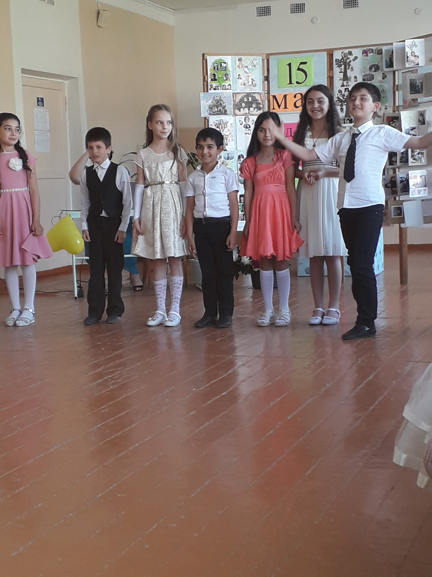

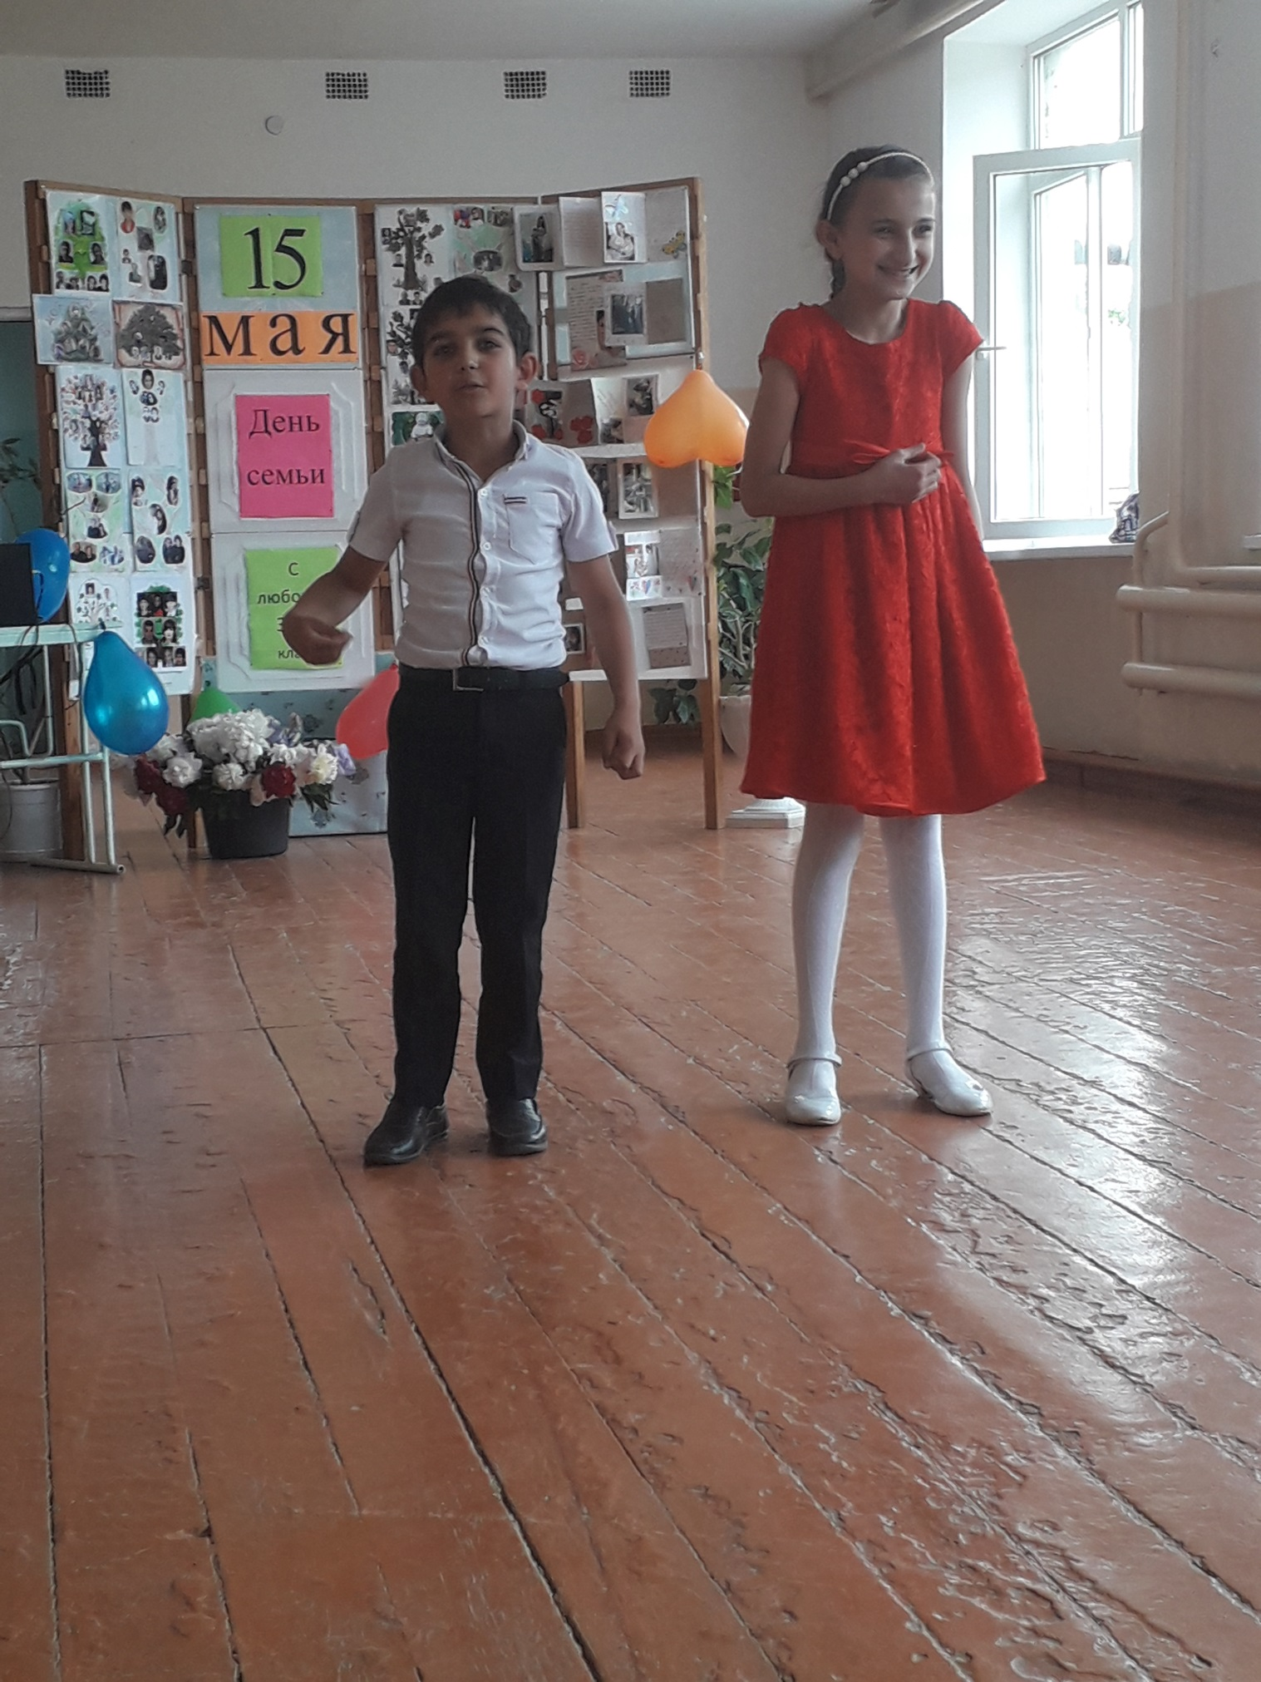

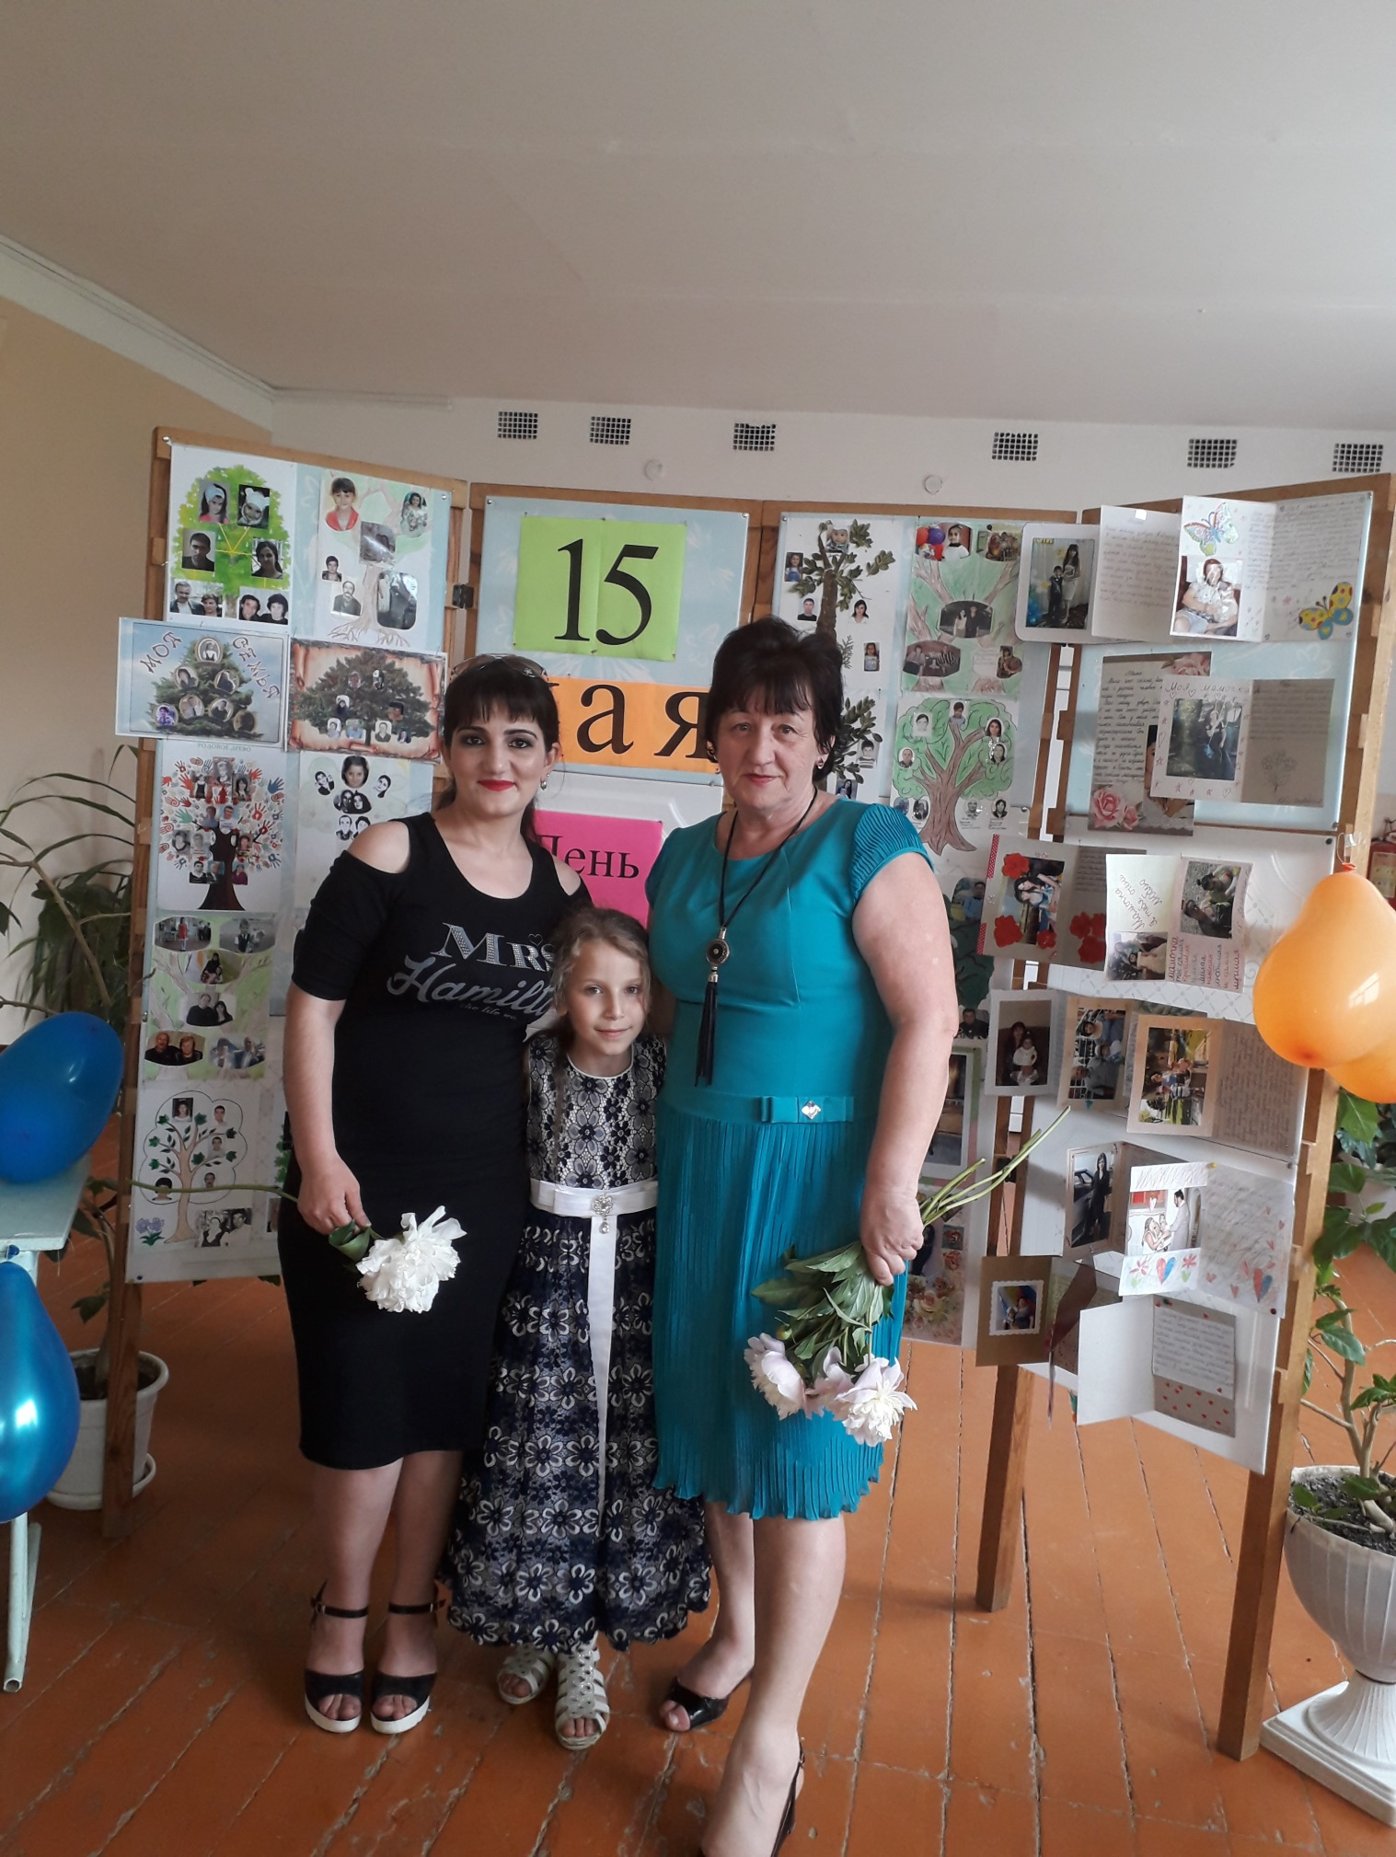

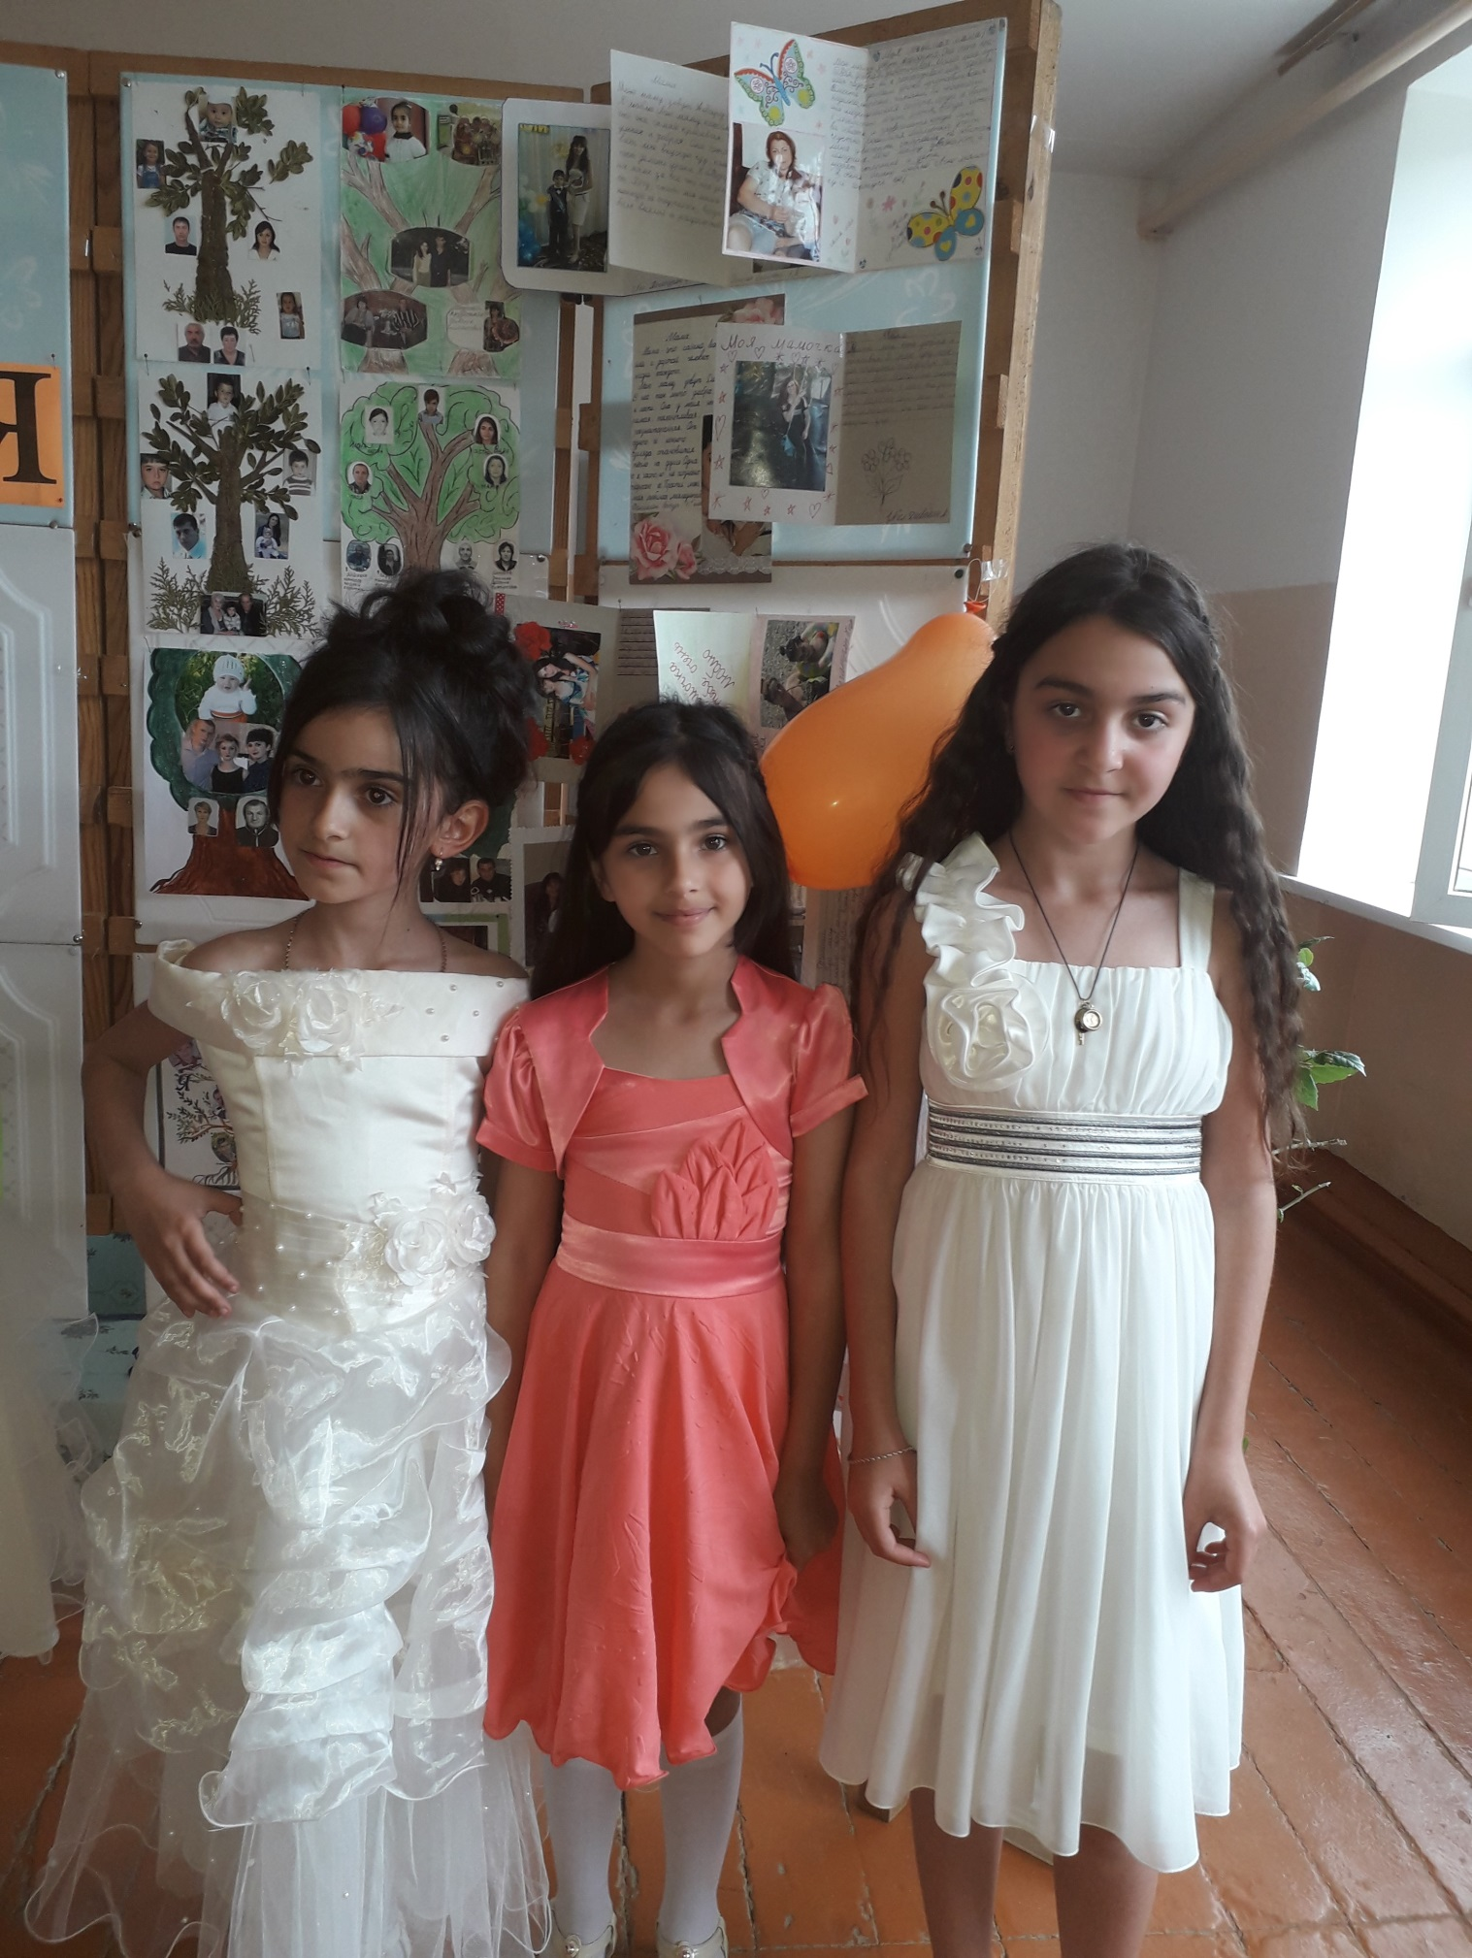

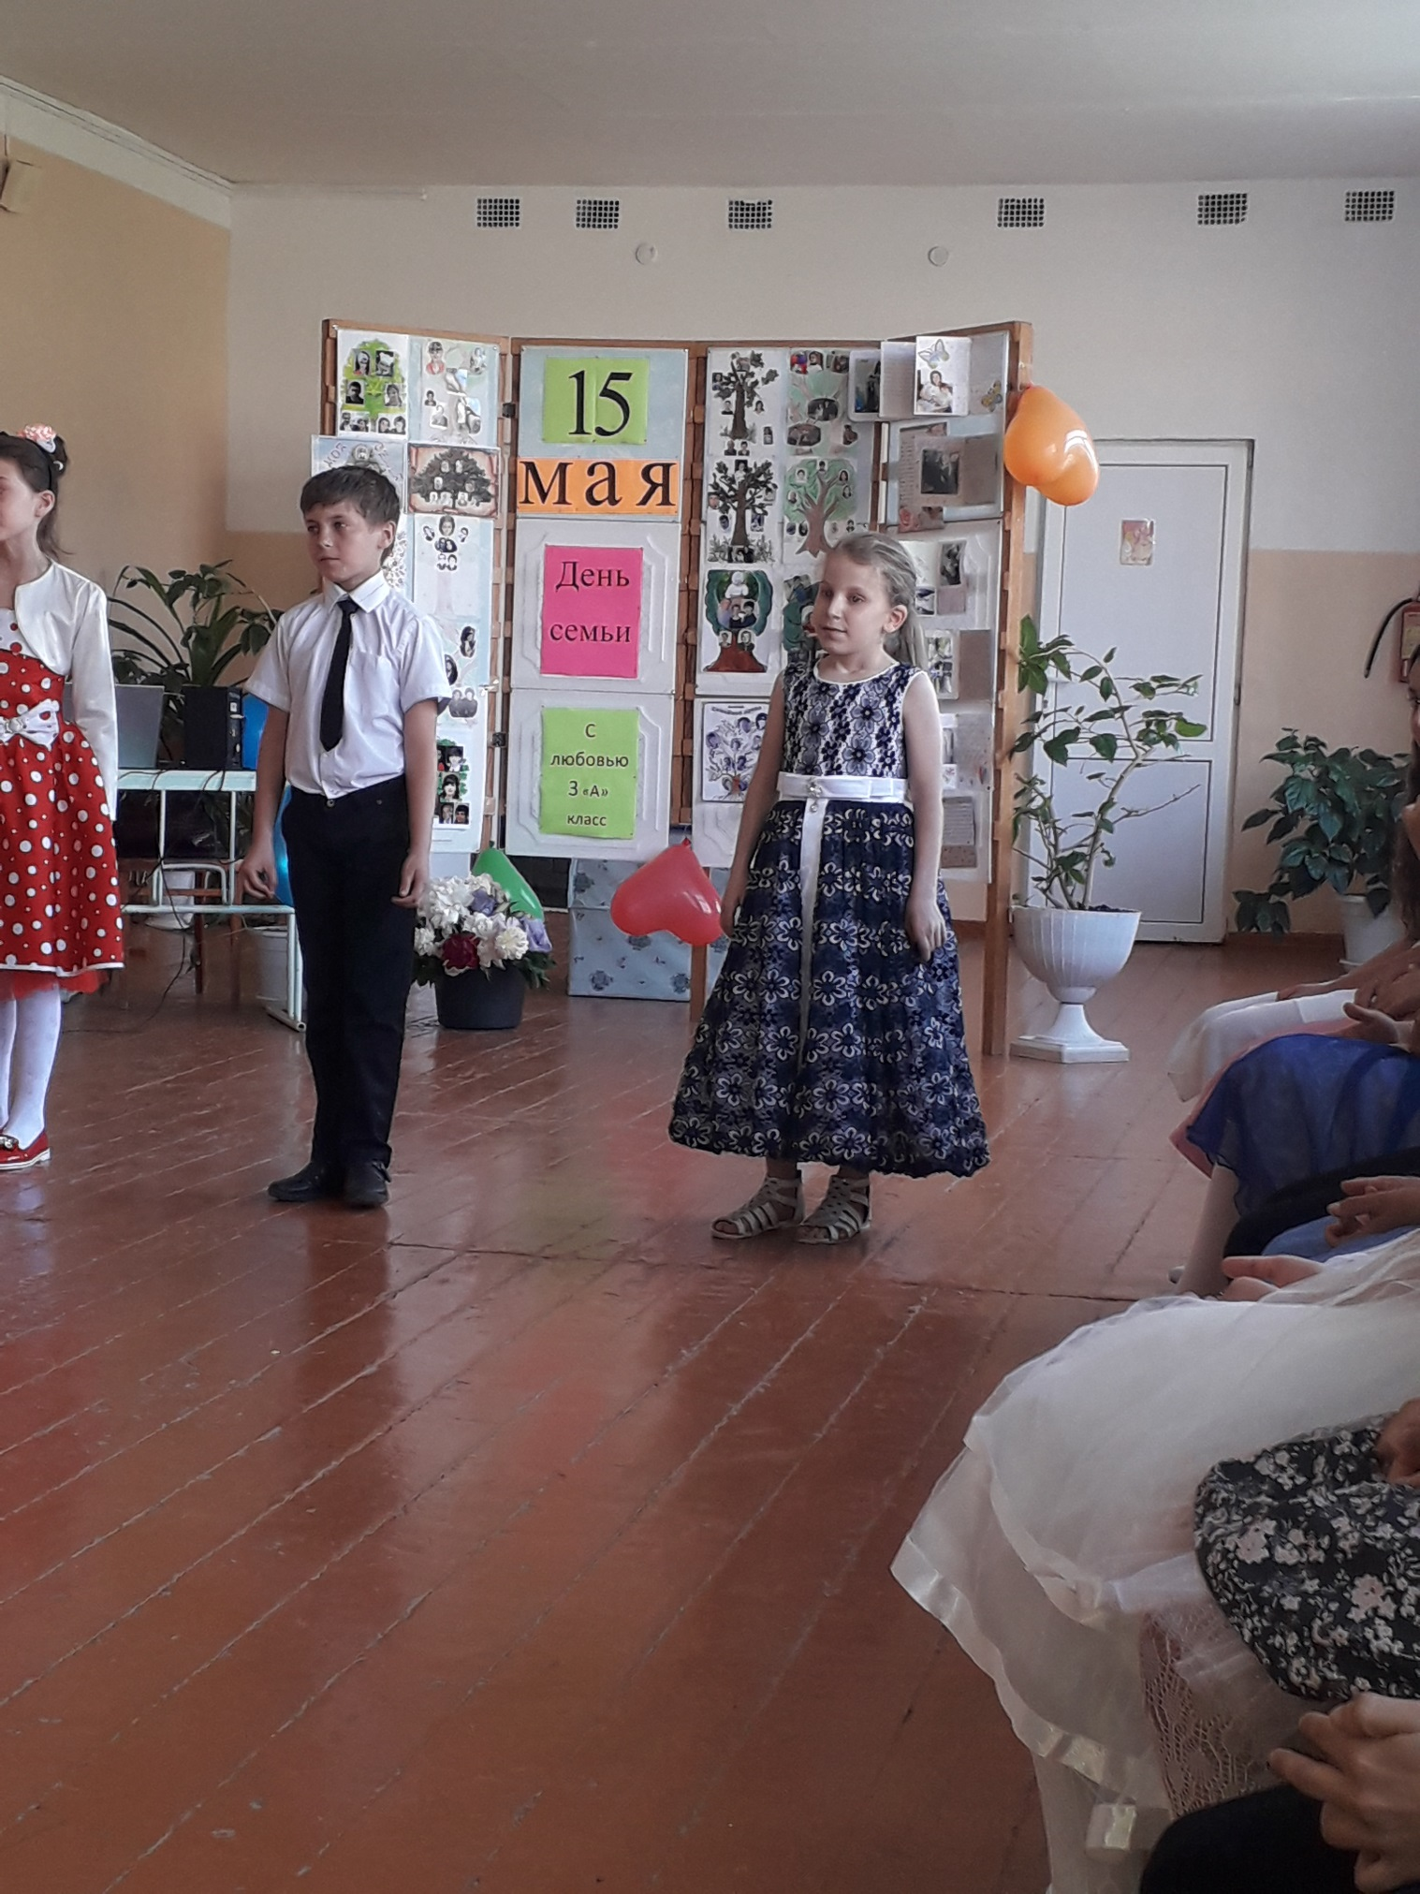

Ход праздника:

Ведущий: 1-й ведущий: Добрый день, дорогие гости! Мы рады видеть вас на семейном празднике. Вы, конечно, знаете, что 15 мая во всем мире отмечается Международный день семьи.
2-й ведущий: Семья – самое главное в жизни для каждого из нас. Семья – это близкие и родные люди, те, кого мы любим, с кого берем пример, о ком заботимся, кому желаем добра и счастья. Именно в семье мы учимся любви, ответственности, заботе и уважению.
Поэтому этот праздник очень важен для нас.

1 чтец Семья – это то, что мы делим на всех,
Всем понемножку: и слезы и смех,
Взлет и падение, радость, печаль,
Дружбу и ссоры, молчанья печать.
Семья – это важно!
Семья- это сложно!
Но счастливо жить одному невозможно!

(песня )
Ведущий: В слове семья заключены такие важные для любого человека чувства, как доброта, забота, тепло, взаимопонимание, доверие и, конечно, любовь.
Любовь... Праздник, посвященный всем влюбленным, на Руси, отмечается 8 июля. В роли покровителей любви и верности почитают святых Петра и Февронию.
Они были верны друг другу до конца своих дней. Петр и Феврония умерли в один день.
Примерно через 300 лет после их смерти, в 16 веке, Петр и Феврония были причислены к лику святых русской православной церковью.
А символом этого праздника является цветок ромашка, которыми сегодня украшен наш зал.
И не забудьте о том, что Петр и Феврония покровители семьи.

№2 (песня) Песня о Петре и Февронии
2 чтец
Семья – словечко странное,
Хотя не иностранное.
– Как слово получилось,
Не ясно нам совсем.
Ну, «Я» – мы понимаем,
А почему их семь?
Не надо думать и гадать,
А надо просто сосчитать:
Два дедушки,
Две бабушки,
Плюс папа, мама, я.
Сложили? Получается семь человек,
Семь «Я»!
– А если есть собака?
Выходит восемь «Я»?
– Нет, если есть собака,
Выходит Во! – семья.
Песня « Моя семья»
Ведущий: Ребята! А кто же в семье для всех нас является самым главным? Конечно, мама! Мама… Это первое слово, которое произносит человек, и оно звучит на всех языках мира одинаково нежно. У мамы самые добрые и ласковые руки. Они всё умеют. У мамы самое верное и чуткое сердце, оно ни к чему не остаётся равнодушным.
И сколько бы ни было тебе лет, пять, пятнадцать или пятьдесят, тебе всегда нужна мать, её ласка, её взгляд.
И чем больше твоя любовь к матери, тем радостнее и светлее жизнь.

№4 ( песня о маме)
Ведущий: Говоря о настоящей крепкой семье, нельзя не сказать особого слова о наших папах. Мужчина – защитник семьи и страны. Он – глава семьи, пример для детей. Недаром говорят: «Не надобно другого образца, когда в глазах пример отца»
3 чтец
Папы разные бывают:
Тот молчит, а тот кричит,
Тот, бывает, напевает,
Тот у телека торчит,
Тот, бывает, обнимает
Теплотою сильных рук,
Тот, бывает, забывает,
Что он сыну лучший друг.
Папы разные бывают…
И, когда проходят дни,
Сыновья их вырастают
Точка в точку, как они
Танец « Ромашковое поле»

3 чтец Кто на кухне с поварешкой
У плиты всегда стоит,
Кто нам штопает одежку,
Пылесосом кто гудит?
Кто на свете всех вкуснее
Пирожки всегда печет,
Даже папы кто главнее
И кому в семье почет?

Кто споет нам на ночь песню,
Чтобы сладко мы заснули?
Кто добрей всех и чудесней?
Ну, конечно же – бабули!

-песня о бабушке.

4 чтец
Хоть мой дедушка седой,
Но душой он молодой-
Помнит он стихи и сказки,
Много в нем любви и ласки.
Я желаю тебе, дед,
Чтоб ты прожил сотню лет!

№7 (танец) « Венский вальс»

Ведущий: Мы сегодня много говорили про наши семьи, про мам, пап и других членов семьи. Но у нас с вами есть и другая семья, огромная, драгоценная наша родина – Россия.

5 чтец Нет края на свете красивей,
Нет Родины в мире светлей!
Россия, Россия, Россия, –
Что может быть сердцу милей?
Кто был тебе равен по силе?
Терпел пораженья порой?
Россия, Россия, Россия, –
Мы в горе и счастье – с тобой!
Россия! Как Синюю птицу,
Тебя бережём мы и чтим,
А если нарушат границу,
Мы грудью тебя защитим!
И если бы нас вдруг спросили:
"А чем дорога вам страна?"
– Да тем, что для всех нас Россия,
Как мама родная, – одна!
Песня о России.

Ведущий: Вот и подошел к концу наш праздник. В заключении нашего праздника я хочу напомнить вам первую христианскую заповедь – наказ: «Почитай мать и отца своего и будет тебе счастье, и будешь ты долго жить на земле». Где бы вы ни были, какой бы не сложилась ваша жизнь, я желаю вам, чтобы ваши души всегда грела любовь ваших близких, вашей семьи.
Гимн семье

